I- QUY ĐỊNH CHUNG
1.1. Quy trình này quy định một số phương pháp thí nghiệm cần thiết và các chỉ tiêu cơ lý của bê tông nhựa để xác định thành phần phối hợp hợp lý và chất lượng đạt được trong quá trình chế tạo vật liệu theo các yêu cầu kỹ thuật của công trình cũng như để đánh giá trình trạng chất lượng hiện có của vật liệu bê tông nhựa đã sử dụng ở mặt đường hay sân bay cụ thể là:
1) Khối lượng thể tích của hỗn hợp bê tông nhựa
2) Khối lượng thể tích và khối lượng riêng của các phối liệu trong hỗn hợp bêtông nhựa.
3) Khối lượng riêng (tỷ trọng) của bê tông nhựa
4) Độ rỗng cốt liệu và độ rỗng dư của hỗn hợp bê tông nhựa.
5) Độ bão hòa nước của bê tông nhựa.
6) Hệ số trương nở của bê tông nhựa sau khi bão hòa nước.
7) Cường độ chịu nén tới hạn của bê tông nhựa.
8) Hệ số ổn định nước của bê tông nhựa
9) Độ bền chịu nước sau khi bão hòa nước lâu.
10) Độ bền, độ dẻo của bê tông nhựa theo phương pháp Mác san
11) Hàm lượng bị tum trong hỗn hợp bê tông nhựa theo phương pháp chiết.
12) Thành phần hạt cốt liệu của hỗn hợp bê tông nhựa sau khi chiết.
13) Hàm lượng bitum và các thành phần hạt trong hỗn hợp bê tông nhựa theo phương pháp nhanh.
Khi cần xác định khả năng dính bám của bitum trên bề mặt cốt liệu thì thí nghiệm theo quy định trong quy trình thí nghiệm vật liệu nhựa đường và khi cần xác định hệ số ép chế của bêtông át phan thì tiến hành theo quy trình thí nghiệm ép chế.
Các hạng mục thí nghiệm này cũng áp dụng để xác định một số chỉ tiêu cơ lý của hỗn hợp đá nhựa (loại hỗn hợp thiếu thành phần bột khoáng) được dùng làm các lớp chịu lực của mặt đường.
Quy trình này không đề cập đến các yêu cầu kỹ thuật và phương pháp thí nghiệm đối với từng loại vật liệu thành phần của bê tông nhựa (bitum, đá, cát, bột khoáng). Các vấn đề này đã được trình bày trong quy trình thí nghiệm vật liệu nhựa đường, quy trình thí nghiệm bột khoáng chất dùng trong bê tông nhựa đường do Bộ Giao thông vận tải ban hành và trong các tiêu chuẩn, quy trình hiện hành khác của Nhà nước.
1.2. Khi cần chuẩn bị và trộn bê tông nhựa tại phòng thí nghiệm để xác lập thành phần cấu tạo hợp lý của vật liệu trước khi đưa vào sản xuất, phải tiến hành như sau:
Trước hết, sấy thật khô đá, bột khoáng và khử hết nước còn lẫn trong bitum rồi cân từng thành phần theo đúng liều lượng đã định. Đựng các cốt liệu vào một cái chậu hay khay men và đựng bitum vào một cái bát riêng rồi sấy hay đốt nóng từng loại đến nhiệt độ quy định ở bảng 1.
Dùng bay trộn tất cả các cốt liệu với bi tum. Sau đó đổ hỗn hợp vào máy trộn và trộn cho đến khi hỗn hợp thật đồng đều, thời gian cần thiết để trộn trong máy được xác định qua thực tế thí nghiệm thông thường khoảng từ 3 đến 6 phút. Đối với mỗi loại hỗn hợp cần giữ cho thời gian trộn không thay đổi để tiện so sánh đối chiếu kết quả thí nghiệm sau này. Quá trình trộn hỗn hợp kết thúc khi tất cả các loại hạt cốt liệu đều được bao đều bằng một lớp bi tum và không còn hiện tượng bi tum vón cục.
Trong trường hợp không có máy thì tiếp tục trộn bằng tay cho đến khi hỗn hợp đạt được yêu cầu đông nhất như trên.
Nếu cho bột khoáng chất hoạt tính và hỗn hợp bê tông nhựa ở dạng nguội (xem bảng 1) thì phải đốt nóng đá và cát đến nhiệt độ cao hơn trị số quy định ở bảng 1 từ 20 đến 40ºC.
Nếu cho chất hoạt tính bề mặt vào hỗn hợp bê tông nhựa không ở dạng nguội thì nhiệt độ đốt nóng cốt liệu, bi tum cũng như nhiệt độ đốt nóng hỗn hợp để chế tạo mẫu thí nghiệm giảm từ 10 đến 20ºC so với số ghi ở bảng 1.
Hỗn hợp kể trên chỉ được dùng để chế tạo các mẫu thí nghiệm cần thiết (theo các mục từ B1 đến B7 ở phần sau) sau khi trộn xong không quá 2 giờ.
Khi thí nghiệm cường độ chịu nén mà không có máy tính thì có thể chế tạo mẫu theo phương pháp Mác san, nhưng phải đảm bảo được đúng khối lượng thể tích (dung trọng) của mẫu.
1.3. Khi cần thí nghiệm để kiểm tra chất lượng của hỗn hợp bêtông nhựa đã trộn sẵn, tùy theo trường hợp cụ thể, cần thực hiện các trương trình sau đây:
Nếu bê tông nhựa được trộn bằng máy trộn kiểu cưỡng bức trong công xưởng thì phải lấy mẫu trong lúc xúc hỗn hợp từ máy trộn vào ôtô hay các phương tiện vận chuyển khác. Thành phần của mỗi mẫu bê tông nhựa gồm các phần riêng biệt của hỗn hợp lấy từ 3÷4 mẻ trộn sẵn. Trước khi chế tạo mẫu thí nghiệm, phải trộn đều các phần riêng biệt với nhau để thu được một mẫu có tính đại diện trung bình cho các mẻ.
Bảng 1
CÁC YÊU CẦU VỀ NHIỆT ĐỘ ĐỐT NÓNG VẬT LIỆU VÀ ĐẦM NÉN HỖN HỢP BÊ TÔNG NHỰA Ở PHÒNG THÍ NGHIỆM

CÁC YÊU CẦU CẦN THIẾT | LOẠI HỖN HỢP BÊ TÔNG NHỰA
 | Nóng |  | Ấm |  | Nguội
 | Ký hiệu nhựa
 | Nhựa đặc bitum |  |  | Nhựa lỏng đông đặc vừa | Nhựa lỏng có độ đông đặc
 |  |  |  |  | Vừa | Chậm
 | 40/60  60/90 | 90/130 | 130/200  200/300 | 130/200 | 70/130 | 70/130
1) Nhiệt độ đốt nóng  - Đốt nóng cốt liệu để chế tạo hỗn hợp bê tông nhựa (ºC) | 140-160 | 130-150 | 110-130 | 90-100 | 80-100 | 80-100
- Đốt nóng hỗn hợp bê tông nhựa để chế tạo mẫu thí nghiệm (ºC) | 140-160 | 130-150 | 110-130 | 90 – 100 | 80 - 90 | 80 – 90
- Đốt nóng bi tum để chế tạo hỗn hợp bê tông nhựa (ºC) | 130-150 | 120-140 | 100-130 | 90 – 100 | 90 – 100 | 90 – 100
2) Phương pháp và tải trọng đầm nén khi chế tạo mẫu từ hỗn hợp bê tông nhựa để thí nghiệm về:  - Cường độ chịu nén (ở trạng thái khô và bão hòa nước) độ bão hòa nước và hệ số trương nở. |  |  |  |  |  | Đầm nén dưới tải trọng 400 daN/cm²
a) Đối với hỗn hợp bê tông nhựa có hàm lượng đá < 35% | Đầm nén dưới tải trọng 400daN/cm²
b) Đối với hỗn hợp bê tông nhựa có hàm lượng đá > 35% | Rung với tải trọng 0,3 daN/cm² cùng với đầm nén dưới tải trọng 200daN/cm²
- Độ bền và độ dẻo theo phương pháp Mác san: | 50 chảy cho mỗi mặt mẫu, trọng lượng đầm: 4,55kg, chiều cao rơi: 46 cm
Nếu bê tông nhựa được trộn trong thiết bị làm việc theo nguyên tắc trộn tự do thì thành phần mẫu bê tông nhựa gồm các phần riêng biệt lấy ở các thời điểm đầu, giữa và cuối của mẻ trộn.
Nếu hỗn hợp bê tông nhựa ở dạng nóng và ấm thì sau khi đổ hỗn hợp vào cối kim loại, phải đốt nóng trên bếp cát hoặc trong tủ sấy đến nhiệt độ quy định ở bảng 1 để chế tạo mẫu thí nghiệm, nếu hỗn hợp bê tông nhựa ở dạng nguội thì nhiệt độ của hỗn hợp phải khống chế ở 20 ± 2ºC trước khi đem chế tạo mẫu.
Hỗn hợp chỉ được dùng để chế tạo mẫu thí nghiệm sau khi lấy ra khỏi thiết bị trộn bê tông quá 2 giờ.
Khối lượng hỗn hợp bê tông nhựa cần dùng để thí nghiệm phụ thuộc vào kích thước của cốt liệu được quy định như ở bảng 2.
Bảng 2
KHỐI LƯỢNG BÊ TÔNG NHỰA CẦN LẤY TỪ THIẾT BỊ TRỘN ĐỂ THÍ NGHIỆM

Kích thước lớn nhất của cốt liệu (mm) | Khối lượng bê tông nhựa cần lấy (kg)
40,25 đối với lớp dưới | 6 ÷ 7
10,25,20 đối với lớp trên | 5 ÷ 10
5 (3) đối với lớp trên | 2 ÷ 5
1.4. Khi cần kiểm tra chất lượng mặt đường bê tông nhựa thì phải dùng búa và đục (hay choòng) để đào các mẫu có dạng hình vuông hay chữ nhất tại mặt đường hay dùng máy khoan để lấy các mẫu có dạng hình lăng trụ. Các mẫu đào hay khoan phải xuyên suốt chiều dày mặt đường (cả lớp trên và lớp dưới) và, phần chia theo từng lớp để thí nghiệm. Kích thước và số lượng mẫu cần cho thí nghiệm.
Đường kính lỗ khoan:
- Không nhỏ hơn 50mm đối với loại bê tông nhựa cát.
- Không nhỏ hơn 70mm đối với loại bê tông nhựa hạt nhỏ và trung có kích cỡ hạt lớn nhất đến 25 mm.
- Không nhỏ hơn 100mm đối với loại không nhựa hạt trung và lớn có kích cỡ lớn nhất tới 40mm
Khi phải khoan để thí nghiệm theo phương pháp Mác san, các lỗ khoan cần có đường kính là 101,6 ± 0,5mm
Trước khi khoan, cần ghi rõ vị trí lấy mẫu. Trong khi khoan, phải tưới nước thường xuyên vào lỗ khoan để làm nguội mũi khoan và để cho mũi khoan dễ ấn sâu vào được các lớp mặt đường. Khi khoan xong dùng kim chuyên dùng để lấy lõi khoan ra khỏi mặt đường.
II. CHẾ TẠO MẪU THÍ NGHIỆM
2.1. Muốn xác định các tính chất cơ lý của hỗn hợp bê tông nhựa, phải đầm nén hỗn hợp trong 1 khuôn thép hình trụ rỗng để tạo mẫu thí nghiệm.

Muốn xác định được chất lượng của bê tông nhựa đã rải ở đường, phải đào hoặc khoan mẫu với điều kiện không làm biến dạng vật liệu để lấy được mẫu nguyên dạng.  - Khi đầm nén hỗn hợp bê tông nhựa trong khuôn thép cần đảm bảo cho tải trọng tác động được vào cả hai mặt hai tấm đệm có thể tự do chuyển dịch lại gần nhau dễ dàng trong khuôn thép hoặc bằng cách cho tải trọng rơi của quả nặng đầm nén lên một mặt của mẫu rồi lộn ngược mẫu để đầm nén tiếp lên mặt còn lại.  Việc lựa chọn phương pháp và tải trọng đầm nén phụ thuộc vào hàm lượng đá, vào loại bê tông nhựa và vào hạng mục thí nghiệm cần thực hiện theo quy định đã nêu ở bảng 1. | 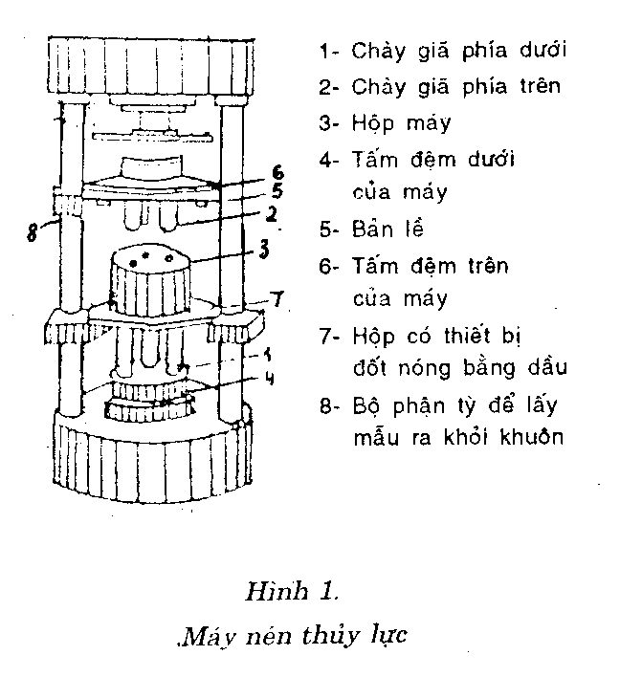  Hình 1. Máy nén thủy lực
2.2. Máy nén (thủy lực hay cơ học) để nén chặt mẫu bê tông nhựa (xem hình 1) có cơ cấu như sau:
Hộp máy (3) có 3 khuôn hình trụ để có thể tạo đồng thời 3 mẫu thí nghiệm được liên kết cố định trên máy. Các chày giã phía dưới (1) tựa bằng khớp lên tấm đệm dưới (4) của máy và được đặt sâu vào trong khuôn khoảng 2÷3cm. Các chày giã phía trên (2) liên kết với tấm đệm trên (6) của máy bằng các bản lề đặc biệt (5). Ở phía dưới hộp máy (3) có bố trí thiết bị đốt nóng bằng dầu (7) để giữ cho thành khuôn có nhiệt độ không đổi từ 80÷100ºC trong quá trình thí nghiệm với hỗn hợp bê tông nhựa nóng hay ấm. Khi tạo mẫu bằng bê tông nhựa nguội thì không được đốt nóng hộp và khuôn. Bộ phận tỳ chuyên dùng (8) dùng để tháo mẫu ra khỏi khuôn cũng được liên kết với tấm đệm trên (6) của máy bằng bản lề.

Khi máy hoạt động để nén chặt mẫu bê tông nhựa cần đảm bảo cho áp lực tác động lên mẫu là 400kg/cm².  Nếu công suất của máy không đủ để nén đồng thời 3 mẫu thì máy cũng được dùng để nén 1 mẫu theo cách tương tự. Khuôn trong hộp máy dùng để tạo mẫu thí nghiệm có đường kính là 71,4 mm. Còn khi cần tạo mẫu thí nghiệm có đường kính 50,5mm thì đặt thêm các tấm đệm phụ hình trụ và giữ chúng cố định trong khuôn chính.  Trong trường hợp không có máy nén, thì phải chế tạo mẫu thí nghiệm trong các khuôn đơn (xem hình 2) có kích thước như ở bảng 3. | 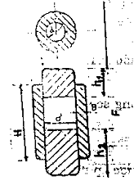  Hình 2. Khuôn để tạo mẫu
Bảng 3
CÁC LOẠI KHUÔN THÍ NGHIỆM

Đường kính khuôn d (mm) | Kích thước (mm) |  |  |  | Diện tích mẫu cm²
 | II | h₁ | h₂ | F
101  71,4  50,5 | 180  170  130 | 50  50  40 | 90  80  80 | 12  12  10 | 80  40  20
2.3. Khi tạo mẫu thí nghiệm theo phương pháp ép nén bằng máy nén, trình tự tiến hành như sau:
- Trước hết cho thiết bị đốt nóng hoạt động và tăng dần nhiệt độ trong thiết bị đến 90÷100ºC đồng thời điều khiển đưa các chày giã phía trên vào trong khuôn (khi chế tạo mẫu bê tông nhựa nguội thì không dùng đến thiết bị đốt nóng). Sau đó điều khiển để đưa các chày giã phía trên ra khỏi khuôn và dùng vải thấm dầu hỏa lau sạch mặt trong của khuôn và các chày giã. Đổ hỗn hợp bê tông nhựa đã cân sẵn và đã đun nóng đến nhiệt độ quy định như ở bảng 1 vào trong khuôn qua 1 cái phễu kim loại rồi dùng dao thí nghiệm hay bay trộn để xọc và san đều hỗn hợp trong khuôn. Lại đưa các chày giã phía trên vào trong khuôn và hạ chúng xuống cho đến khi tiếp xúc với hỗn hợp. Sau đó, đóng động cơ chính của máy và nâng dần tải trọng tác dụng lên mẫu đến 400kg/cm². Duy trì tải trọng trong 3 phút rồi dở tải và điều khiển để đưa bộ phận tỳ đến giữ hộp máy để đùn mẫu ra khỏi khuôn.
2.4. Trình tự tạo mẫu thí nghiệm trong khuôn đơn cần được thực hiện như sau:
Đốt nóng khuôn và chày giã đến nhiệt độ 90÷100ºC khi hỗn hợp bê tông nhựa thuộc dạng nóng hay ấm và lau nhẹ nhàng bằng giẻ thấm dầu hỏa (trong trường hợp tạo mẫu bằng bê tông nhựa nguội thì không đốt nóng khuôn và chày). Dùng 1 phễu kim loại đổ đầy hỗn hợp bê tông nhựa đã cân trước vào khuôn có lắp sẵn tấm đệm dưới nhô ra khỏi đáy khuôn từ 1,5 đến 2cm. Dùng bay hay dao thí nghiệm xọc và san đều hỗn hợp trong khuôn. Đặt tấm đệm trên vào khuôn và đặt toàn bộ khuôn mẫu lên tấm ép dưới của máy. Điều khiển cho tấm ép trên của máy tiếp xúc với tấm đệm trên của khuôn và cho chạy động cơ điện của bơm dầu máy nén để tăng dần áp lực nén vào hỗn hợp cho đạt kết đến 400kg/cm². Giữ nguyên vị trí số áp lực này đối với hỗn hợp trong 3 phút rồi dỡ tải và dùng 1 thiết bị nén chuyên dùng để tháo mẫu ra khỏi khuôn.
Trong quá trình tạo mẫu, phải loại bỏ những mẫu bị sứt ở mép hoặc có 2 mặt đáy không song song.
2.5. Khi tạo mẫu theo phương pháp hỗn hợp, cần thực hiện theo trình tự như sau:
Theo phương pháp này, hỗn hợp bê tông nhựa được làm chặt bằng máy rung và sau đó được ép nén dưới áp lực 260kg/cm² bằng máy nén.
Mẫu thí nghiệm được chế tạo trong khuôn đơn (như đã nêu ở mục 2,4). Sau khi đốt nóng khuôn đến nhiệt độ 90÷100ºC và lắp tấm đệm dưới vào khuôn sao cho nó nhô ra ngoài đáy khuôn từ 2 đến 2,5cm thì đổ đầy hỗn hợp vào khuôn và đặt nó lên bàn máy rung. Khuôn được giữ chặt trên máy rung bằng một thiết bị chuyên dụng. Mở máy nổ rung hỗn hợp bê tông nhựa trong khuôn trong 3 phút với tần số dao động 3000 vòng/phút, biên độ rung là 0,35÷0,4mm và với tải trọng phụ là 0,3kg/cm². Dao động rung được truyền đến hỗn hợp qua tấm đệm còn tải trọng để tạo nên áp lực 0,3kg/cm² thì tác động vào hỗn hợp theo nén ép tự do. Sau khi kết thúc quá trình rung đặt khuôn mẫu lên bệ máy nén để mẫu dưới áp lực 250kg/cm². Giữ nguyên áp lực này trong vòng 3 phút rồi dở tải và dùng thiết bị nén chuyên dụng để tháo rời khỏi khuôn.
2.6. Khi tạo mẫu thí nghiệm bằng phương pháp giã với thiết bị đầm nén bằng quả nặng rơi, cần thực hiện theo trình tự như sau:
Trong trường hợp này, thiết bị đầm nén bao gồm: Một khung có tấm tựa bằng thép (xem hình 3) liên kết chặt trên một tấm gỗ, 1 tấm đế bằng thép đặt ở dưới khuôn (xem hình 4), một khuôn đựng mẫu có lắp thêm ống nối ở phía trên (xem hình 5) và 1 tấm ép có cần (thanh dẫn) và quả nặng (tải trọng xem hình 6).

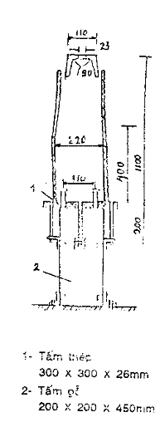 | 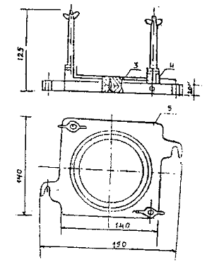
Hình 3. Khung có tấm tựa | Hình 4. Đế lưới khuôn
Trước hết phải cố định khung thiết bị với tấm gỗ đặt trên nền nhà bằng bê tông xi măng và đảm bảo cho khung và tấm gỗ có vị trí thẳng đứng, còn tấm tựa bằng thép có vị trí nằm ngang.
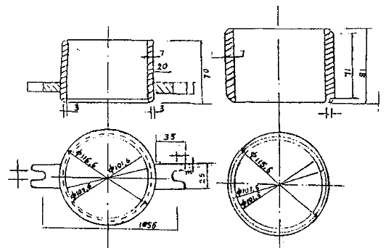
Hình 5. Khuôn để đầm nén mẫu bằng phương pháp giá
Trước khi tạo mẫu, đốt nóng tấm đế khuôn và ống nối ở trên đến nhiệt độ 90÷100ºC. Dùng vít bắt chặt đế khuôn vào tấm tựa bằng thép rồi đặt khuôn có lắp sẵn phần ống nối lên trên. Khi đặt khuôn, cần luồn hai cái mấu ở ống nối vào 2 bu lông gắn ở sẵn ở đế khuôn và dùng đai ốc để định vị khuôn.  Trong mỗi một khuôn, đặt 1 miếng giấy thấm hình tròn có đường kính 10cm rồi đổ hỗn hợp bê tông át phan đã đốt nóng và cân sẵn vào và dùng dao xọc và san đều hỗn hợp sao cho mặt hỗn hợp hơi lồi ra ngoài khuôn. Đặt tấm ép có lắp thanh dẫn và quả nặng đã được đốt nóng lên trên mặt khuôn rồi đầm hỗn hợp với 50 lần giã để cho quả nặng (có khối lượng 4,55 kg rơi từ độ cao 46 cm xuống mặt bàn ép (tốc độ giã đạt 1 lần trong mỗi giây). Sau đó lật ngược khuôn lại và giã tiếp 50 lần lên mặt còn lại. Cuối cùng, lấy ống thép có đường kính trong 105mm chụp lên khuôn mẫu và dùng bàn ép đẩy nhẹ nhàng mẫu ra khỏi khuôn.  2.7. Dù tạo mẫu thí nghiệm theo phương pháp nào (từ 2.3 đến 2.6) cũng cần chú ý đến mấy điểm sau đây: | 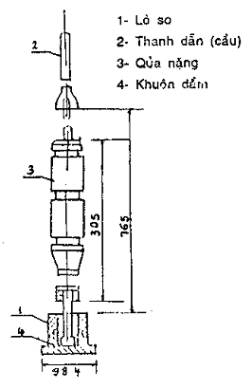  Hình 6. Khuôn đầm có cần và quả nặng
- Khi tạo mẫu, nhiệt độ của hỗn hợp bê tông nhựa phải phù hợp với các trị số quy định trong bảng 1 ở phần trên
- Kích thước mẫu và khối lượng bê tông nhựa cần thiết để tạo nốt mẫu phụ thuộc theo loại thí nghiệm cần thực hiện phải đảm bảo theo quy định trong bảng 4.
Bảng 4
KÍCH THƯỚC MẪU VÀ KHỐI LƯỢNG BÊ TÔNG NHỰA CẦN THIẾT ĐỂ TẠO 1 MẪU THÍ NGHIỆM

Hạng mục thí nghiệm | Kích thước (mm) |  |  | Khối lượng bê tông nhựa quy định cho 1 mẫu R
 | Cỡ hạt lớn nhất của cốt liệu trong bê tông nhựa | Mẫu thí nghiệm
 |  | đường kính | chiều cao
1- Cường độ chịu nén (ở trạng thái khô và bão hòa)  Độ bão hòa nước, tính ổn định nước | 5 (3)  20, 15, 10 | 50,5  71,5 | 50,5 + 1  71,5±1,5 | 220 ± 240  625 ± 680
2- Độ bền, độ cháy theo phương pháp Mác san | 40, 25,  40, 25, 20  15, 10, 5 (3) | 101  101,6 | 101 ± 2  63,5 ± 1 | 1800 ± 1950  1100 ± 1200
- Trước khi dùng các mẫu tạo sẵn theo các phương pháp kể trên (từ 2,3 đến 2,6) để thực hiện các hạng mục thí nghiệm cần thiết, phải giữ mẫu ở nhiệt độ 20 ± 2ºC trong khoảng từ 12 đến 42 giờ.
2.8. Các mẫu đào hoặc khoan ở mặt đường mang về cần được xử lý để chuẩn bị cho thí nghiệm như sau:
Trước hết cần làm sạch mẫu, rồi đo chiều dầy và ghi lên mẫu các dấu hiệu biểu thị tính đồng nhất của các thành phần vật liệu phân bổ trên mẫu và tình trạng dính bám giữa các lớp đã quan sát được. Sau đó chia các mẫu đào hoặc khoan này theo từng lớp kết cấu vật liệu để tiến hành thí nghiệm riêng biệt cho mỗi lớp.
Từ các mẫu đào, lấy ra 3 mẫu nguyên dạng có khối lượng từ 200 đến 400g, có dạng gần hình vuông hay chữ nhật với mỗi cạnh dài 5 ÷ 10 cm để xác định khối lượng thể tích, độ rỗng, độ bão hòa và tính ổn định nước.
Từ các mẫu khoan, lấy ra 3 mẫu nguyên dạng để xác định khối lượng thể tích, độ bão hòa và tính ổn định nước và lấy ra 3 mẫu nguyên dạng nữa để thí nghiệm độ bền, độ chảy theo phương pháp Mác san.
Trước khi thí nghiệm, phải sấy khô các mẫu nguyên dạng trong ba điều kiện chân không ở nhiệt độ 35÷40ºC hay ở trong bình hút ẩm có can xi clorua khan cho đến khi khối lượng mẫu không đổi. Phần mẫu đảo còn lại hoặc vài ba lõi khoan còn lại cần được đốt nóng trên bếp cất hoặc trong tủ sấy đến nhiệt độ quy định như ở bảng 1 và phá mẫu cho đến khi các thành phần cốt liệu không còn dính vào nhau nữa rồi đem chế tạo thành các mẫu thí nghiệm như đã trình bày trong các mục từ 2.1 đến 2.6.
2.9. Muốn kiểm tra thành phần của hỗn hợp bê tông nhựa sản xuất tại công xưởng hay lấy từ mặt đường và theo phương pháp chiết bitum, cần chọn mẫu thử có tính chất đại diện chung cho toàn khối và lấy 100g mẫu bê tông nhựa thuộc loại cát hay hạt nhỏ hoặc lấy 500g mẫu nếu bê tông nhựa thuộc loại hạt trung hay hạt lớn để đưa vào thí nghiệm
III. XÁC ĐỊNH CÁC CHỈ TIÊU CƠ LÝ CỦA BÊ TÔNG NHỰA
3.1. Xác định khối lượng thể tích của bê tông nhựa
3.1.1. Dụng cụ và thiết bị thí nghiệm gồm có:
- Cân thủy tinh hoặc cân kỹ thuật có độ chính xác đến ± 0,01g kèm theo các phụ kiện để cân trong nước.
- Chậu men hay thủy tinh có dung tích 1÷3 lít.
3.1.2. Trước khi thí nghiệm, phải đúc sẵn 3 mẫu ở trong khuôn theo các phương pháp đã nêu từ 2.3 đến 2.6 và lưu mẫu ở 20 ± 2ºC theo như quy định ở 2.7 rồi lau nhẵn cho hết những hạt cát, sạn còn bám vào mẫu.
3.1.3. Đem cân mẫu trong không khí với độ chính xác đến 0,01g rồi nhúng mẫu vào trong chậu nước có nhiệt độ 20 ± 2ºC trong 30 phút. Lấy mẫu ra khỏi chậu nước, lau khô rồi cân trong không khí. Sau đó, đem cân tiếp mẫu trong nước có nhiệt độ 20 ± 2ºC
3.1.4. Khối lượng thể tích của bê tông nhựa tính chính xác đến 0,01 g/cm³, được xác định theo:
= 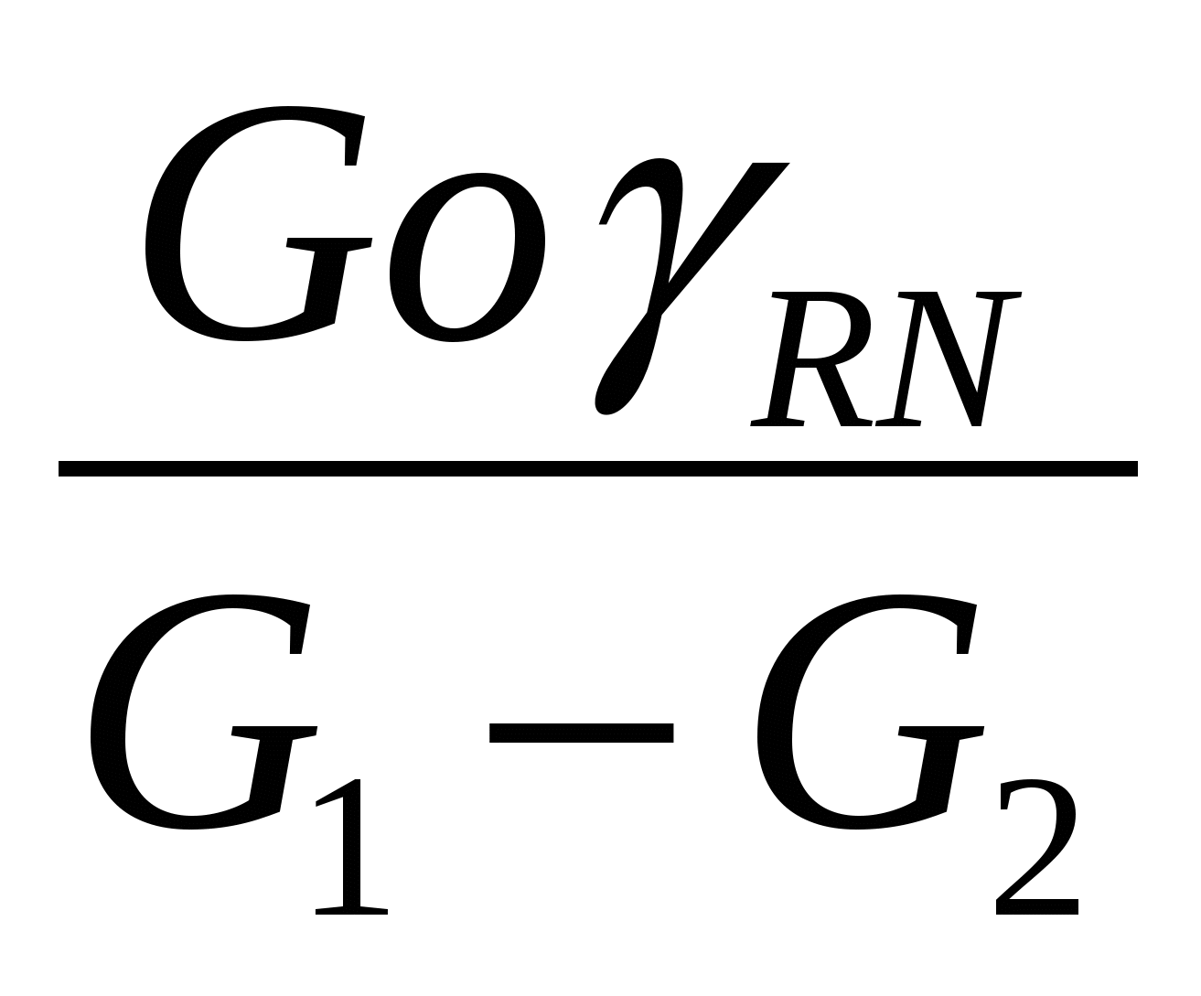 (g/cm²)
Trong đó:
G₀: khối lượng mẫu cân được trong không khí (g)
G₁: khối lượng mẫu cân trong không khí sau khi nhúng mẫu vào nước 30 phút (g)
G₂: khối lượng mẫu cân trong không khí sau khi đã nhúng vào nước 30 phút (g)
: khối lượng riêng của nước, lấy bằng 1 g/cm³.
Kết quả thí nghiệm là trị số trung bình của các kết quả trong 3 lần thí nghiệm đối với cùng 1 loại mẩu thử; độ chênh lệch giữa các kết quả trong các lần thí nghiệm không được vượt quá 0,02 g/cm³.

